Игра «ЧЕРЕЗ РУЧЕЕК»  Задачи: Развивать у ребенка ловкость, упражнять в прыжках на обеих ногах, в равновесии.  Описание: Кладутся 2 шнура, расстояние между ними 2 метра – это ручеек. Ребенок должен по камушкам – дощечкам перебраться на другой берег, не замочив ног. Дощечки положены с таким расчетом, чтобы ребенок мог прыгнуть обеими ногами с одного камушка на другой. По слову «Пошли!» ребенок перебирается через ручеек. Если оступился, отходит в сторону – «сушить обувь».  Игра «ПОПАДИ МЕШОЧКОМ В КРУГ»  Задачи: Развивать у ребенка умение действовать по сигналу. Упражнять в метании правой и левой рукой.  Описание: В центре круга выложен из веревки кружок, концы веревки связаны, круг можно начертить, или положить обруч. Диаметр круга – 2 метра. Ребенок находятся на расстоянии 1-2 метров от круга. В руках мешочки с песком. По слову родителя «Бросай!», он бросает свой мешочек в круг. «Подними мешочек!» - говорит родитель. Ребенок поднимают мешочек, становятся на место. Ребенок бросает другой рукой. |  | Поэтому, если Вы хотите, чтобы Ваш ребенок вырос здоровым -  делайте ежедневно гигиеническую гимнастику, принимайте закаливающие процедуры, практикуйте прогулки, походы в лес. Бег прыжки, плавание, катание на велосипеде, играйте в подвижные игры, в зимний период года катайтесь на коньках и лыжах, а также научите ребенка трудиться уже в дошкольном возрасте.  И все это делайте с улыбкой и хорошим настроением! |  | Муниципальное бюджетное дошкольное образовательное учреждение детский сад № 1с.Заветное  Подвижные  Игры детей  дошкольного  возраста  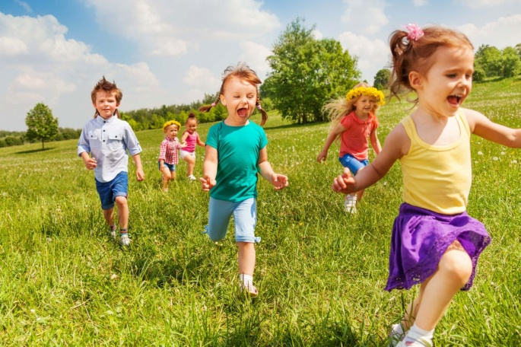
Игра  «ПО РОВНЕНЬКОЙ ДОРОЖКЕ»  Описание: Воспитатель предлагает детям построиться в колонну друг за другом и пойти погулять.  По ровненькой дорожке,  По ровненькой дорожке,  Шагают наши ножки:  Раз, два, раз, два.  По камешкам, по камешкам,  В ямку – бух.  Дети идут, на слова «по камешкам, по камешкам» прыгают на двух ногах, продвигаясь вперёд на слова «в ямку – бух», присаживаются на корточки. «Вылезли из ямы», - говорит воспитатель, и дети поднимаются. Игра повторяется.  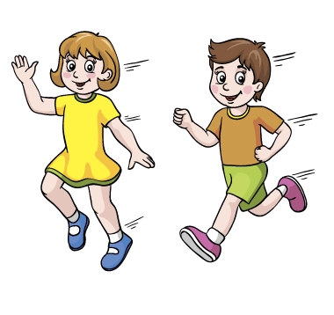 |  | Памятка для родителей  «Играйте дома с ребенком в подвижные игры»  Подвижные игры в значительно большей степени, чем все другие формы физической культуры, соответствуют потребностям растущего организма в движении. Игра всегда связана с личной инициативой, творчеством, фантазией, вызывает эмоциональный подъем, отвечает всем законам развивающегося организма дошкольника, а потому всегда желанна. Она становится первой жизненной потребностью ребенка, к удовлетворению которой он сам очень стремится.  Поэтому очень важно, чтобы ребенок имел достаточно времени и возможностей для игры, необходимым материалом и опорой которой являются игрушки.  Покупая игрушку, не забудьте научить ребёнка играть в неё |  | Игра  «НАЙДИ ГДЕ СПРЯТАНО!»  Задачи: Развивать внимание ребёнка  Описание: Ребенок сидит с одной стороны комнаты. Родитель показывает ребенку игрушку или флажок, который он будет прятать. Родитель предлагает отвернуться. Сам отходит от ребенка на несколько шагов и прячет флажок, после чего говорит: "Ищи!" Ребенок начинает искать. Можно подсказывать ребёнку место нахождения игрушку словами «Горячо», «Тепло», «Холодно»  